UMC – Universidade de Mogi das Cruzes

Isabel Barcelos Agualuza
E
João de Lima Veronesi Diniz

REDES E SEGURANÇA
Sistemas Operacionais e as Gerações da Computação

Análise e Desenvolvimento de Sistemas
09/05/2025
Nome: Isabel Barcelos (11251101322) e João Diniz (11251102193)
Sistemas Operacionais e
as Gerações da Computação

1° Parte do trabalho:
- Quais as principais características do hardware dessas gerações?
1° geração: Usava válvulas, era enorme, lenta, consumia muita energia e usava cartões perfurados.
5° geração: Usa chips avançados, é compacta, rápida, eficiente no consumo de energia e usa memória digital moderna (SSD, nuvem).
- Que tipo de sistema operacional era usado (ou inexistente)?
1° geração: Não havia sistema operacional; os programas eram executados diretamente no hardware.
5° geração: Usam sistemas operacionais avançados como Windows, Linux, macOS, Android e iOS.
- Cite uma evolução importante no SO de uma geração para a outra.
1° geração: Surgimento dos primeiros programas de controle básico (monitor residente).
5° geração: Integração com inteligência artificial e suporte à computação em nuvem.
- Dê um exemplo de sistema operacional ou tecnologia usada em cada geração.
1° geração: Monitor de programa (monitor residente).
5° geração: Windows 11 com integração à nuvem e IA.
- Como as mudanças tecnológicas impactaram a forma de interagir com o computador?
As mudanças tecnológicas tornaram a interação com o computador muito mais simples, rápida e intuitiva — passando de comandos manuais e cartões perfurados para interfaces gráficas, toques, voz e até inteligência artificial.

↘ IMAGENS DA 1° GERAÇÃO DA COMPUTAÇÃO
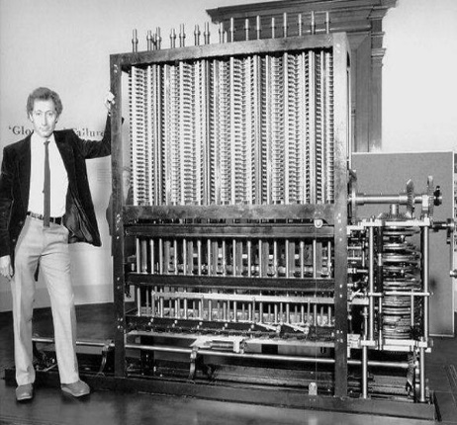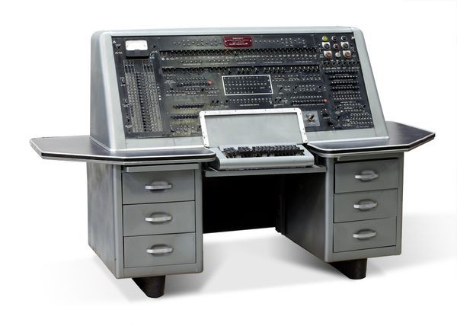

↘ IMAGENS DA 5° GERAÇÃO DA COMPUTAÇÃO
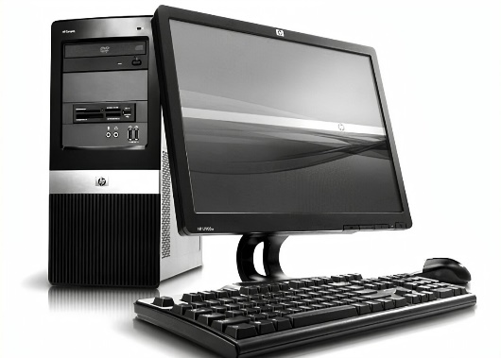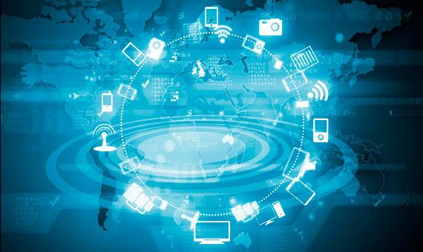

2° Parte do trabalho:
- Resumo sobre: Conceito de Sistemas Operacionais (SO), A estrutura de SO e Chamadas de Sistemas (SysCalls) vs Interrupções.
Sistema Operacional (SO) é o "cérebro de apoio" do computador — é ele que organiza tudo pra que você consiga usar os programas e o hardware de forma tranquila. Sem ele, seria como ter um computador que não sabe o que fazer.
Estrutura do SO basicamente é dividida em partes que cuidam de tarefas diferentes: tem quem gerencia arquivos, quem cuida da memória, quem fala com os dispositivos (como mouse, teclado, impressora) e quem garante que tudo rode direitinho (como o núcleo, ou kernel).
Chamadas de sistema (SysCalls) são como pedidos que os programas fazem ao SO pra fazer algo que eles sozinhos não conseguem, tipo acessar arquivos, usar a internet ou imprimir algo. Já as interrupções são sinais que avisam o processador de que algo importante aconteceu — como quando você aperta uma tecla ou chega um dado novo da rede — e o processador para o que tá fazendo pra dar atenção àquilo.
Referências:
https://pt.slideshare.net/slideshow/a-histria-e-evoluo-dos-computadores/71736970#:~:text=A%20primeira%20gera%C3%A7%C3%A3o%20utilizava%20v%C3%A1lvulas,os%20PCs%20e%20computadores%20pessoais
https://www.tecmundo.com.br/linux/2031-a-historia-dos-sistemas-operacionais.htm
https://translate.google.com/translate?u=https://www.vedantu.com/coding-for-kids/computer-generations&hl=pt&sl=en&tl=pt&client=srp
http://lasdpc.icmc.usp.br/~ssc640/grad/bcc2015/grupoa01/
https://pt.wikipedia.org/wiki/Hist%C3%B3ria_dos_sistemas_operacionais

